

¿Por qué el tiempo atmosférico cambia durante el año?
Observe detenidamente las cuatro figuras.
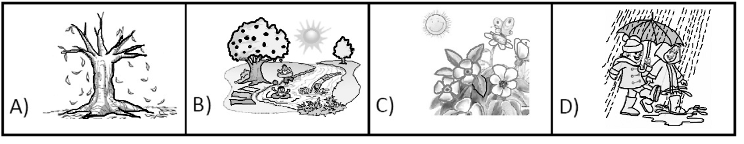
• Encuentre algo que las relacione con el tiempo atmosférico. Explique.
• Coloque el nombre de la estación que representa cada dibujo.
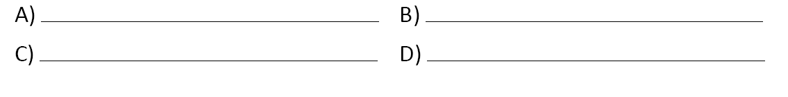
Escriba una oración para cada dibujo.
- ___________________________________________________________________

___________________________________________________________________

- ___________________________________________________________________

___________________________________________________________________

- ___________________________________________________________________

___________________________________________________________________

- ___________________________________________________________________

___________________________________________________________________

Elaborado por: Programa de Educación Rural Mineduc (adaptado)

